Communiqué de presse
SEQUENCE : pour un éclairage flexible et précis sur le poste de travail
Avec Sequence, Zumtobel met sur le marché un luminaire à LED qui répond largement aux nombreuses exigences des collaborateurs pour un éclairage de bureau idéal ainsi qu’au besoin d’individualisation. Sequence offre en effet la combinaison optimale entre éclairage direct et éclairage indirect et marque des points avec un pilotage individuel de chaque module.
Dornbirn, mars 2014 – Sur un bureau classique, en équipe de projet ou en espace ouvert, la forme du travail en commun évolue : de nos jours, les personnes réclament des solutions d’éclairage différenciées, adaptables à leurs besoins et à leurs tâches. Le luminaire à LED apparent et suspendu Sequence, grâce à sa technologie, répond exactement aux besoins des utilisateurs. Par son développement totalement nouveau – du design à la commande en passant par toute l’électronique – il tire pleinement profit des possibilités actuelles de la technologie LED.
Sequence est conçu comme luminaire suspendu et luminaire apparent ; il est composé au choix de 8 ou 14 modules similaires alignés, comportant chacun 6 x 3 points lumineux à LED centrés. La technologie spéciale des lentilles, à répartition lumineuse symétrique ou asymétrique, assure pour chacune des 18 LED centrées à la fois le guidage optimal de l’éclairage de travail et un défilement élevé. Cela évite les reflets gênants sur l’écran, la tablette ou le Smartphone. Pour autant, les 24 LED extérieures, grâce à leur cadre de recouvrement opale, procurent une lumière d’ambiance diffuse ainsi qu’une répartition globalement plus douce de l’éclairage.

Des modules à pilotage individuel
Composés de trois groupes logiques (soit quatre modules extérieurs et six modules intérieurs), les modules sont pilotables individuellement tout comme leur composante d’éclairage indirect. Une adresse DALI est affectée à chaque groupe. La commande électronique spécialement mise au point pour Sequence, bien qu’il n’y ait que 4 adresses pour 14 modules, passe sans à-coup d’un module à l’autre, autorisant ainsi un éclairage adaptable.

En plus de cette performance inédite, Sequence se caractérise par sa forme particulièrement étroite grâce à un boîtier plat en aluminium et s’intègre idéalement dans toutes les architectures. La construction très étudiée du luminaire place l’optique en filigrane, avec tous les composants électroniques quasiment invisibles dans la partie supérieure légèrement surélevée du corps du luminaire.

Sequence est disponible avec une température de couleur de 3000 kelvins (blanc chaud) et 4000 kelvins (blanc neutre). Zumtobel propose aussi ce luminaire en 1200 mm avec 6 modules LED ou en 2100 mm avec 14 modules LED.

Des chiffres et des faits
SEQUENCE | Température de couleur 3000 K ou 4000 K  Flux lumineux  Longueur des modules : 1200 mm avec 6 modules ou 2100 mm avec 14 modules

Légendes :
(Crédits photo : Zumtobel)
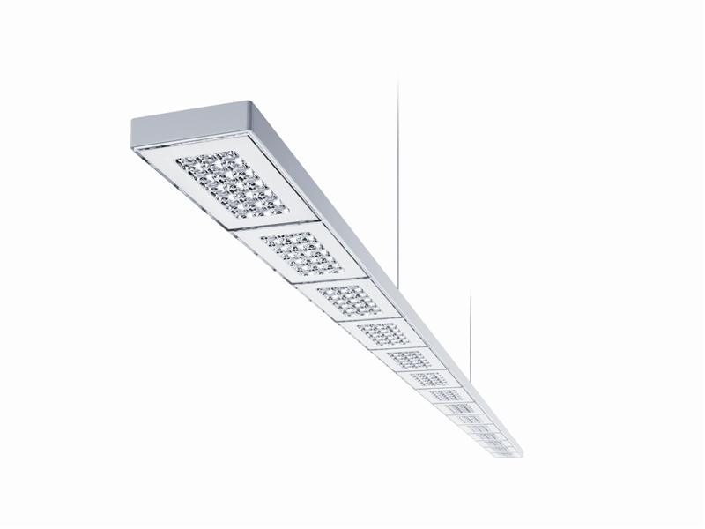
Photo 1 : Pour un éclairage flexible et précis sur le poste de travail
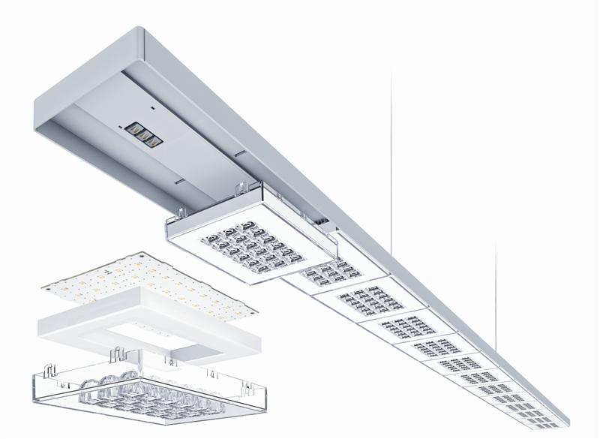
Photo 2 : Sequence est conçu comme luminaire suspendu et luminaire apparent ; il est composé au choix de 8 ou 14 modules similaires alignés, comportant chacun 6 x 3 points lumineux à LED centrés.

Informations complémentaires :
Zumtobel Lighting GmbH  Sophie Moser  Gestionnaire RP  Schweizer Strasse 30  A-6850 Dornbirn  Tél +43-5572-390-26527  Mobile +43-664-80892-3074  E-Mail sophie.moser@zumtobel.com  www.zumtobel.com | Zumtobel Lumière Sarl  Bruno Touzery  Directeur Général France  10 rue d’ Uzès  F-75002 Paris  Tél.: +33 1 56 33 32 50  Fax : +33 1 56 33 32 59  info@zumtobel.fr  www.zumtobel.fr
N.V. Zumtobel Lighting S.A
Jan Stoops
Directeur du Marketing Benelux
Rijksweg 47 – Industriezone Puurs Nr. 442
B-2870 Puurs

Tél.: +32 3 860 93 93
Fax : +32 3 886 25 00
info@zumtobel.be
info@zumtobel.lu

www.zumtobel.be
www.zumtobel.lu

À propos de Zumtobel
Zumtobel est un fournisseur international de solutions lumière holistiques, qui mettent en évidence les multiples formes d’interaction entre la lumière et l’architecture. Le numéro un de l'innovation offre un vaste assortiment de luminaires et de commandes d'éclairage haut de gamme pour les diverses applications de l'éclairage professionnel de bâtiments : bureaux et centres de formation, vente et présentation, hôtellerie et bien-être, milieu médical, art et culture ainsi que de locaux industriels. Zumtobel est une marque du groupe Zumtobel AG, dont le siège se trouve à Dornbirn (Vorarlberg/Autriche).
Zumtobel. La lumière.

